Областное государственное бюджетное

профессиональное образовательное учреждение

«Томский политехнический техникум»

(ОГБПОУ «ТПТ»)



МЕТОДИЧЕСКИЕ РЕКОМЕНДАЦИИ ПО ОРГАНИЗАЦИИ ВНЕАУДИТОРНОЙ САМОСТОЯТЕЛЬНОЙ РАБОТЫ СТУДЕНТОВ

по дисциплине ОП.04«Техническая механика» для подготовки специалистов среднего звена (далее ППССЗ)

для специальностей:

|  |  |
| --- | --- |
| 15.02.01 | Монтаж и техническая эксплуатация промышленного оборудования |
|  |  |

Автор: Которова Галина Сергеевна, преподаватель ОГБПОУ «ТПТ»

г. Томск, 2017

Пояснительная записка

Методические рекомендации по организации внеаудиторной самостоятельной работы студентов разработаны в соответствии со стандартом (ФГОС), учебным планом, рабочей программой и календарно-тематическим планом. Методические рекомендации содержат комплексные работы, по выполнению которых студенты будут

уметь: определять напряжения в конструкционных элементах; производить расчеты на сжатие, срез и смятие; производить расчеты элементов конструкций на прочность, жесткость и устойчивость; определять передаточное отношение.

знать: методики расчета конструкций на прочность, жесткость и устойчивость при различных видах деформации; методики расчета на сжатие, срез и смятие; виды передач; их устройство, назначение, преимущества и недостатки, условные обозначения на схемах; кинематику механизмов, соединения деталей машин, механические передачи, виды и устройства передач.

СОДЕРЖАНИЕ

стр.

|  |  |  |
| --- | --- | --- |
|  | Самостоятельная работа №1. Определение направления реакций связей по теме «Связи и их реакции. ПССС». | 3 |
|  | Самостоятельная работа №2. Определение направления и величины реакций связей по теме «Плоская система произвольно-расположенных сил». | 4 |
|  | Самостоятельная работа №3. Определение центра тяжести сечений, составленных из сортамента по теме «Плоская система параллельных сил». | 6 |
|  | Самостоятельная работа №4. Построение эпюр поперечной силы и изгибающего момента. Подбор балки двутаврового двутаврового сечения по теме «Изгиб». | 10 |

**Самостоятельная работа №1**

ОПРЕДЕЛЕНИЕ НАПРАВЛЕНИЯ РЕАКЦИЙ СВЯЗЕЙ ПО ТЕМЕ «СВЯЗИ И ИХ РЕАКЦИИ»

**Количество часов, отводимое на ее выполнение***: 1* час.

**Цель самостоятельной работы:** формирование умений определять вид связи и направление реакции.

**Рекомендуемая литература**:

1. Вереина Л.А. Техническая механика: учебник: для учреждений сред. проф. образования/Л.И. Вереина. 11 –е изд.стер. – М: Академия, 2015.-224с.
2. Опарин И.С. Основы технической механики: учебник для студ. проф. образования/ И.С. Опарин. -5-е изд.стер. – М.: Академия, 2014.

**Задание:**

Определить вид связи, направление реакции на любых 5-и рисунках, представленных ниже.

**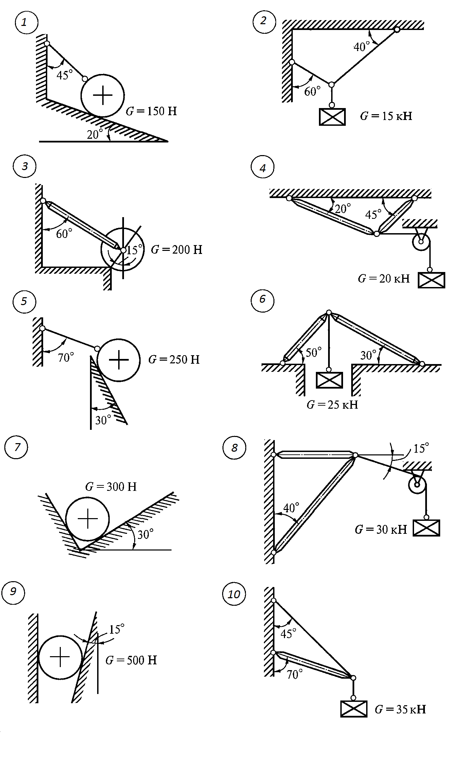**

**Инструкция по выполнению самостоятельной работы:**

1. Вычертить рисунок с помощью карандаша и линейки, подписать № рисунка.
2. На рисунке обозначить направление реакции авторучкой, обозначить R1, R2, R3,….
3. Рядом с рисунком описать вид(ы) связи (ей).

**Требования к содержанию и порядку оформления работы:**

1. Работа оформляется на двойном тетрадном листе.
2. На титульной странице подписывается № самостоятельной работы, ее наименование, название дисциплины, № группы и Ф.И.О. студента.
3. Внутри двойного листа выполняется работа, согласно инструкции.

**Критерии оценки:**

За верное обозначение направления реакций, описание вида связи, хорошо оформленной графической части выставляется положительная оценка – 5 баллов.

Если верное обозначение направления реакций, описание вида связи и с замечаниями выполнена графическая часть – выставляется оценка 4 балла.

Если верное обозначение направления реакций, не все описаны вида связи и с замечаниями выполнена графическая часть- оценка 3 балла

За неверное обозначение направления реакций, не описаны вида связи и с замечаниями выполнена графическая часть отрицательная оценка – 2 балла.

**Самостоятельная работа №2**

ОПРЕДЕЛЕНИЕ НАПРАВЛЕНИЯ И ВЕЛИЧИНЫ РЕАКЦИЙ СВЯЗЕЙ ПО ТЕМЕ «ПЛОСКАЯ СИСТЕМА ПРОИЗВОЛЬНО-РАСПОЛОЖЕННЫХ СИЛ»

**Количество часов, отводимое на ее выполнение***: 3* часа.

**Цель самостоятельной работы:** формирование умений определять направление и величину реакции.

**Рекомендуемая литература**:

1. Вереина Л.А. Техническая механика: учебник: для учреждений сред. проф. образования/Л.И. Вереина. 11 –е изд.стер. – М: Академия, 2015.-224с.
2. Опарин И.С. Основы технической механики: учебник для студ. проф. образования/ И.С. Опарин. -5-е изд.стер. – М.: Академия, 2014.

**Задание:**

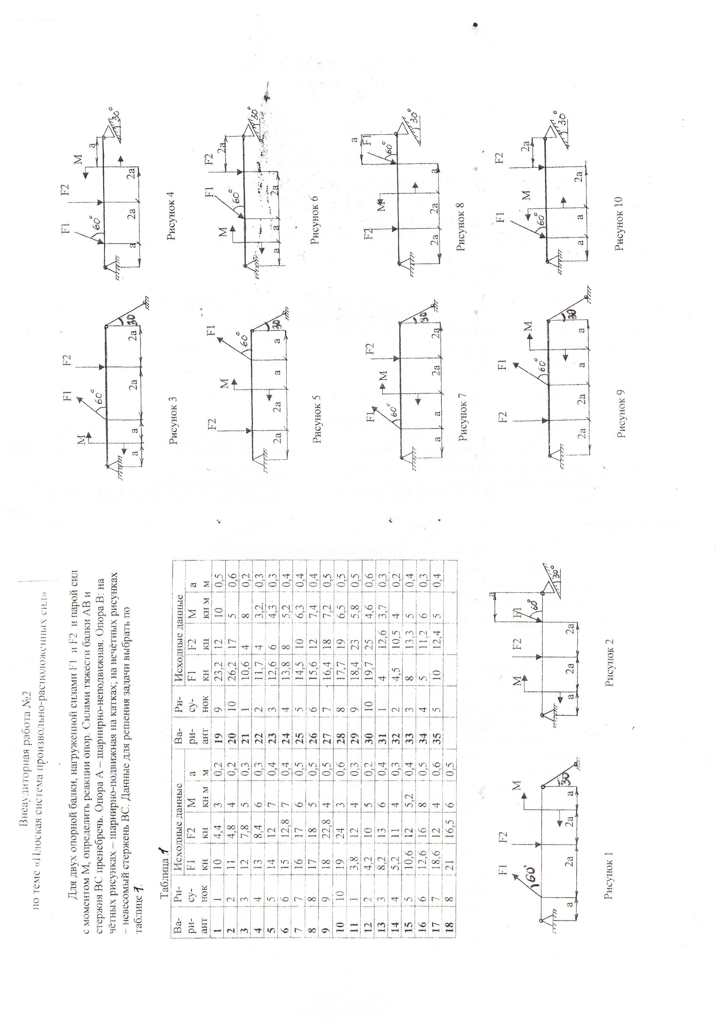На дух опорную балку, нагруженную активными силами F1 , F2 и парой сил с моментом М, определить реакции опор. Силами тяжести балки АВ и стержня ВС пренебречь. Опора А - шарнирно-неподвижная. Опора В: на четных рисунках – шарнирно-подвижная на катках, на нечетных рисунках – невесомый стержень ВС. Данные для решения задачи выбрать по таблице1.

Таблица 1





**Инструкция по выполнению самостоятельной работы:**

1. Вычертить рисунок с помощью карандаша и линейки.

2. На рисунке обозначить направление реакций авторучкой ( R1, R2), оси координат (Х,У).

3.Составить уравнения, решить относительно неизвестных.

4. Выполнить проверку.

**Требования к содержанию и порядку оформления работы:**

1. Работа оформляется на двойном тетрадном листе.

2. На титульной странице подписывается № самостоятельной работы, ее наименование, название дисциплины, № группы и Ф.И.О. студента.

3. Внутри двойного листа выполняется работа, согласно инструкции.

**Критерии оценки:**

За верное обозначение направления реакций, составление уравнений, нахождения неизвестных, хорошо оформленной графической части выставляется положительная оценка – 5 баллов.

Если верное обозначение направления реакций, составление уравнений, нахождения неизвестных и с замечаниями выполнена графическая часть – выставляется оценка 4 балла.

Если верное обозначение направления реакций, составление уравнений, не все найдены неизвестные и с замечаниями выполнена графическая часть - оценка 3 балла

За неверное обозначение направления реакций, составление уравнений, не найдены неизвестные и с замечаниями выполнена графическая часть отрицательная оценка – 2 балла.

**Самостоятельная работа №3**

ОПРЕДЕЛЕНИЕ ЦЕНТРА ТЯЖЕСТИ СЕЧЕНИЙ, СОСТАВЛЕННЫХ ИЗ СОРТАМЕНТА

ПО ТЕМЕ «ПЛОСКАЯ СИСТЕМА ПАРАЛЛЕЛЬНЫХ СИЛ»

**Количество часов, отводимое на ее выполнение***: 4* часа.

**Цель самостоятельной работы:** формирование умений определять центр тяжести фигур, составленных из сортамента.

**Рекомендуемая литература**:

1. Вереина Л.А. Техническая механика: учебник: для учреждений сред. проф. образования/Л.И. Вереина. 11 –е изд.стер. – М: Академия, 2015.-224с.
2. Опарин И.С. Основы технической механики: учебник для студ. проф. образования/ И.С. Опарин. -5-е изд.стер. – М.: Академия, 2014.

**Задание:**

Определить положение центра тяжести заданного поперечного сечения, составленного из приваренных друг к другу прокатных профилей и полосы размерами а и δ. Некоторые величины выбрать из приложений А, Б, В. Данные для решения задачи выбрать по таблице 1.

Таблица 1- Исходные данные.

|  |  |  |  |  |  |  |  |  |  |  |  |  |  |  |  |  |  |  |  |  |  |  |  |  |  |  |
| --- | --- | --- | --- | --- | --- | --- | --- | --- | --- | --- | --- | --- | --- | --- | --- | --- | --- | --- | --- | --- | --- | --- | --- | --- | --- | --- |
| вариант | рисунок | | № швеллера | | № двутавра | | № уголка | | полоса | | | | вариант | | рисунок | | № швеллера | | № двутавра | | № уголка | | полоса | | | |
| *а, мм* | | *δ, мм* | | *а, мм* | | *δ, мм* | |
| 1 | 1 | | 18 | | - | | - | | 180 | | 5 | | 16 | | 16 | | - | | - | | 12 | | 300 | | 20 | |
| 2 | 2 | | 16 | | - | | - | | 200 | | 6 | | 17 | | 17 | | 24 | | - | | 10 | | 300 | | 20 | |
| 3 | 3 | | - | | 20 | | - | | 200 | | 5 | | 18 | | 18 | | 24 | | - | | - | | 240 | | 20 | |
| 4 | 4 | | 20 | | - | | 9 | | 220 | | 6 | | 19 | | 1 | | 8 | | - | | - | | 90 | | 6 | |
| 5 | 5 | | 22 | | - | | 10 | | 240 | | 7 | | 20 | | 2 | | 10 | | - | | - | | 70 | | 12 | |
| 6 | 6 | | - | | 22 | | 10 | | 220 | | 8 | | 21 | | 3 | | - | | 20 | | - | | 120 | | 20 | |
| 7 | 7 | | 24 | | 24 | | - | | 220 | | 9 | | 22 | | 4 | | 14 | | - | | 7 | | 130 | | 15 | |
| 8 | 8 | | - | | 24 | | 11 | | 240 | | 6 | | 23 | | 5 | | 16 | | - | | 5 | | 80 | | 12 | |
| 9 | | 9 | | 27 | | 27 | | - | | 240 | | 10 | | 24 | | 6 | | - | | 36 | | 8 | | 200 | | 6 |
| 10 | | 10 | | 30 | | 30 | | - | | 260 | | 6 | | 25 | | 7 | | 18 | | 40 | | - | | 190 | | 8 |
| 11 | | 11 | | 18 | | 22 | | 5 | | - | | - | | 26 | | 8 | | - | | 16 | | 20 | | 250 | | 10 |
| 12 | | 12 | | 30 | | 20 | | - | | 400 | | 12 | | 27 | | 9 | | 36 | | 10 | | - | | 280 | | 6 |
| 13 | | 13 | | 22 | | - | | 7 | | 300 | | 10 | | 28 | | 10 | | 40 | | 10 | | - | | 240 | | 6 |
| 14 | | 14 | | - | | 30 | | 8 | | 280 | | 8 | | 29 | | 11 | | 10 | | 12 | | 4 | | - | | - |
| 15 | | 15 | | 18 | | - | | - | | 220 | | 6 | | 30 | | 12 | | 12 | | 22 | | - | | 300 | | 10 |

|  |  |  |
| --- | --- | --- |
| Рисунок 1  Scan_001 | Рисунок 7  Scan_001 | Рисунок13  Scan_001 |
| Рисунок 2  Scan_001 | Рисунок 8  Scan_001 | Рисунок14  Scan_001 |
| Рисунок 3  Scan_001 | Рисунок 9  Scan_001 | Рисунок15  Scan_001 |
| Рисунок 4  Scan_001 | Рисунок 10  Scan_001 | Рисунок16  Scan_001 |
| Рисунок 5  Scan_001 | Рисунок 11  Scan_001 | Рисунок17  Scan_001 |
| Рисунок 6  Scan_001 | Рисунок 12  Scan_001 | Рисунок18  Scan_001 |

**Инструкция по выполнению самостоятельной работы:**

1. Выполнитьзадание согласно примера, приведенного ниже.

2. Вычертить рисунок с помощью карандаша и линейки.

3. Определить необходимые величины.

4. На рисунке обозначить цетры тяжести всех фигур, в том числе и общей.

5. Выносными линиями показать и обозначить координаты Х,У.

*Пример.*Определить положение центра тяжести заданного поперечного сечения, составленного из приваренных друг к другу двутавра №18, швеллера №18 и полосы 20х2 относительно оси x и y.

**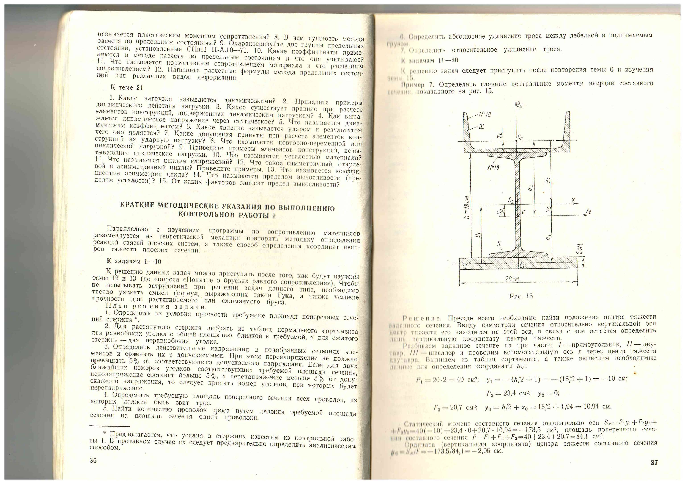**

*Решение*

* 1. Разбиваем сложную фигуру на простые фигуры и присваиваем индекс.

1. полоса 20х2
2. двутавр №18
3. швеллер №18

2. Определяем площадь сечения полосы А1=20х2=40см2 .

3. По ГОСТ 8239-72 определяем размеры двутавра №18 (Приложения А,Б,В)

h2 =180мм; b2= 90мм; s2=5,1мм; t2= 8,1мм; A2=23,4см2; Jx2 = 1290см4; Jy2=82,6см4

4. По ГОСТ 8240-72 определяем размеры швеллера №18

h3 =180мм; b3= 70мм; s3=5,1мм; t3= 8,7мм; A3=20,7см2; Jx3 = 1090см4; Jy3=86,0см4; zo=1,94см.

5. Выбираем оси координат Хо,Уо

6. Определяем центр тяжести простых фигур (С1; С2 ,С3)

С1(х1=0; y1=1см)

С2(x2=0; y2=b1 + h2 /2= 2+180/2=92cм)

С3(х3=0; y3= b1 + h2 + Zo =2+180+1,94=183,94cм)

7.Определяем центр тяжести сложного сечения.

Сделаем подстановку в основные уравнения



**=** 71,1см.

На рисунке обозначаем:

- координаты простых фигур и общей фигуры;

- центры тяжести каждой простой фигуры и общий центр тяжести

**Требования к содержанию и порядку оформления работы:**

1. Работа оформляется на двойном тетрадном листе.

2. На титульной странице подписывается № самостоятельной работы, ее наименование, название дисциплины, № группы и Ф.И.О. студента.

3. Внутри двойного листа выполняется работа, согласно инструкции.

**Критерии оценки:**

За верное нахождение координат центра тяжести всех фигур, обозначение их на рисунке, хорошо оформленной графической части выставляется положительная оценка – 5 баллов.

Если верное нахождение координат центра тяжести всех фигур, но не достаточно верно обозначены на рисунке и с замечаниями выполнена графическая часть – выставляется оценка 4 балла.

Если верное нахождение координат центра тяжести всех фигур, но не обозначены на рисунке и с замечаниями выполнена графическая часть - оценка 3 балла

За неверное нахождение координат центра тяжести всех фигур, не обозначены на рисунке и с замечаниями выполнена графическая часть отрицательная оценка – 2 балла.

Приложение А

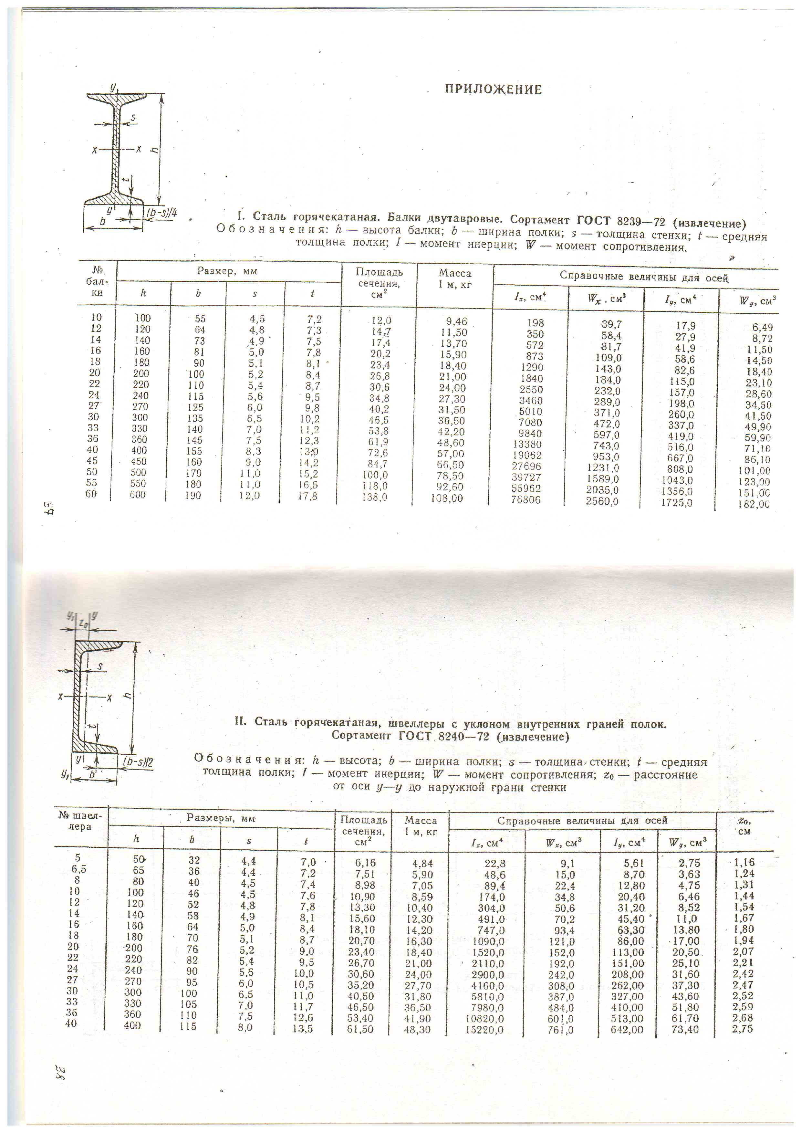

Приложение Б



Приложение В

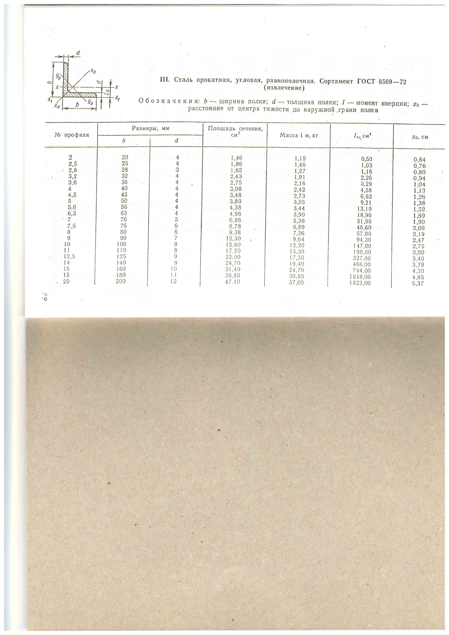

**Самостоятельная работа №4**

ПОСТРОЕНИЕ ЭПЮР ПОПЕРЕЧНОЙ СИЛЫ И ИЗГИБАЮЩЕГО МОМЕНТА. ПОДБОР БАЛКИ ДВУТАВРОВОГО СЕЧЕНИЯ ПО ТЕМЕ «ИЗГИБ»

**Количество часов, отводимое на ее выполнение***: 6* часов.

**Цель самостоятельной работы:** формирование умений строить эпюры поперечной силы и изгибающего момента, подбирать двутавровое сечение.

**Рекомендуемая литература**:

1. Вереина Л.А. Техническая механика: учебник: для учреждений сред. проф. образования/Л.И. Вереина. 11 –е изд.стер. – М: Академия, 2015.-224с.
2. Опарин И.С. Основы технической механики: учебник для студ. проф. образования/ И.С. Опарин. -5-е изд.стер. – М.: Академия, 2014.

**Задание:**

Для двух опорной балки, нагруженной равномерно-распределенной нагрузкой интенсивностью g, сосредоточенной силой Р, парой сил с моментом М. Построить эпюры поперечной силы и изгибающего момента. Подобрать балку двутаврового сечения при [σ]=160МПа, [τ]=80 МПа. Данные для выполнения работы выбрать из таблицы 1.

Таблица1.

|  |  |  |  |  |  |  |  |  |
| --- | --- | --- | --- | --- | --- | --- | --- | --- |
| Вариант | № рисунка | N, кН·м | Р, кН | g , кН/м | а1, м | а2, м | а3, м | l, м |
| 1 | 6 | 8 | 5 | 10 | 2 | 3 | 2 | 7 |
| 2 | 5 | 7 | 6 | 11 | 3 | 4 | 2 | 9 |
| 3 | 4 | 6 | 4 | 12 | 2 | 3 | 2 | 8 |
| 4 | 3 | 5 | 3 | 13 | 2 | 4 | 2 | 9 |
| 5 | 2 | 4 | 5 | 14 | 3 | 4 | 3 | 9 |
| 6 | 1 | 8 | 6 | 9 | 1 | 2 | 2 | 7 |
| 7 | 6 | 7 | 5 | 10 | 1 | 3 | 3 | 8 |
| 8 | 5 | 6 | 4 | 11 | 1 | 2 | 1 | 5 |
| 9 | 4 | 5 | 4 | 12 | 1 | 2 | 2 | 6 |
| 10 | 3 | 4 | 3 | 13 | 2 | 2 | 1 | 7 |
| 11 | 2 | 3 | 8 | 12 | 2 | 2 | 1 | 8 |
| 12 | 1 | 3 | 8 | 14 | 1 | 2 | 1 | 5 |

**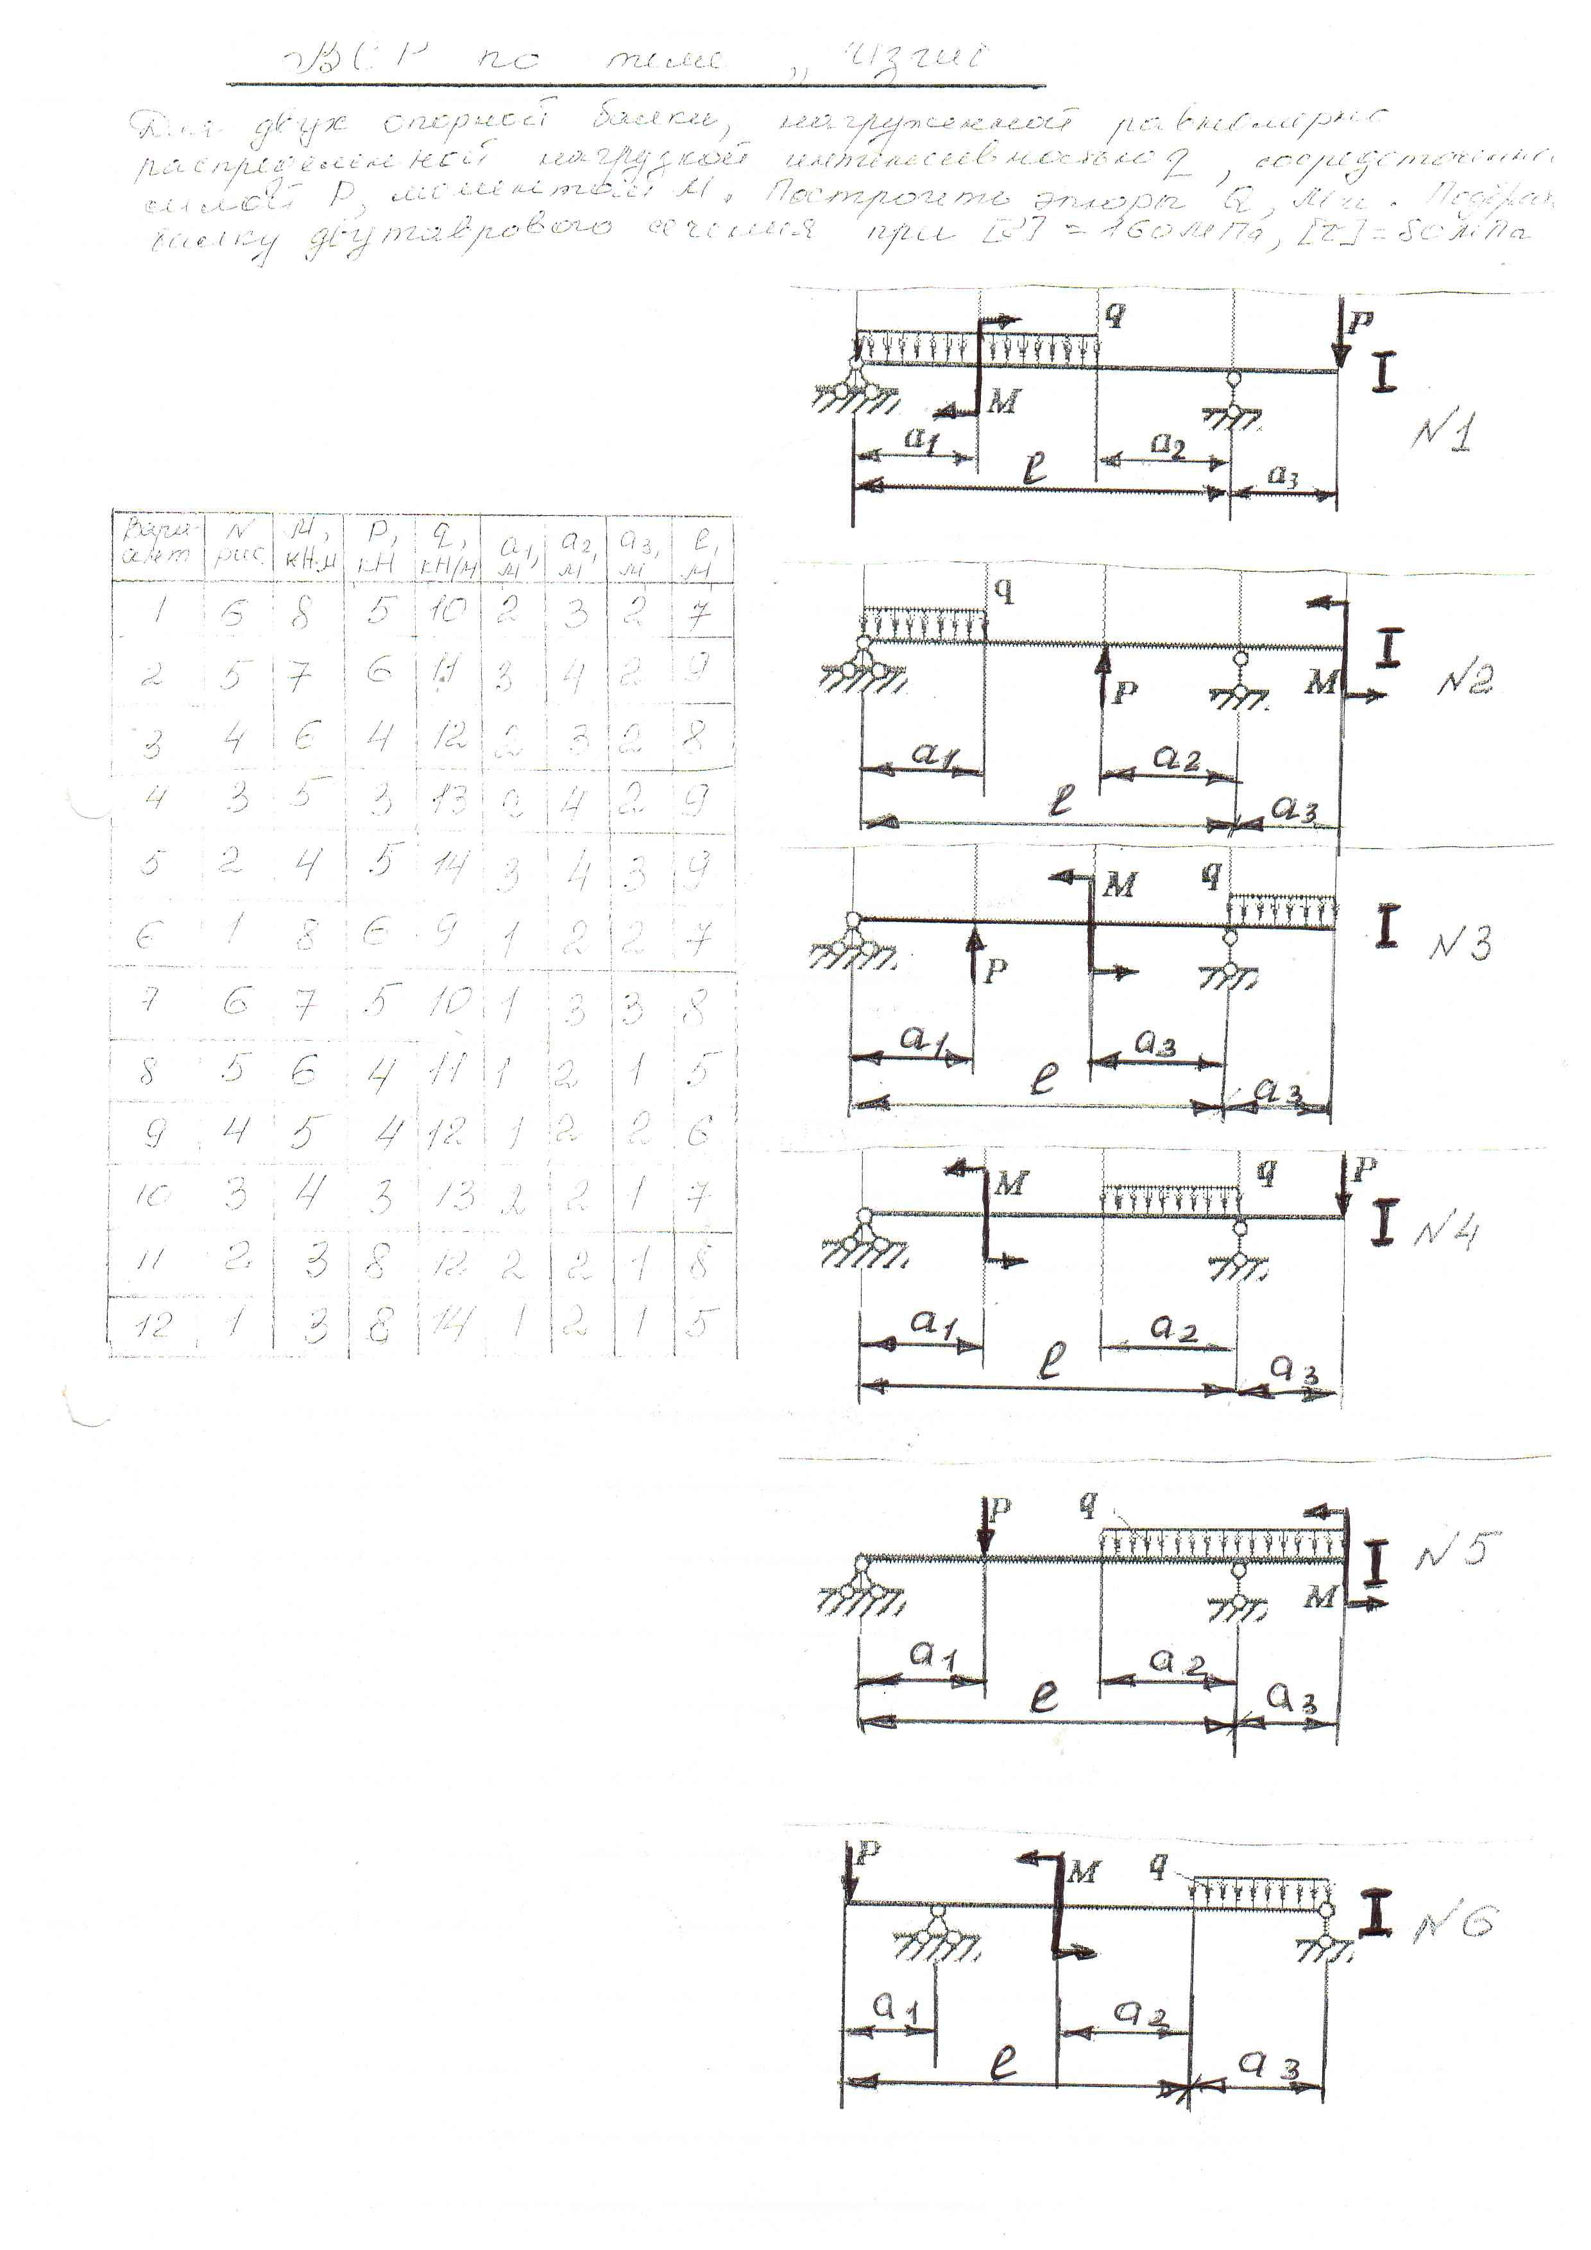 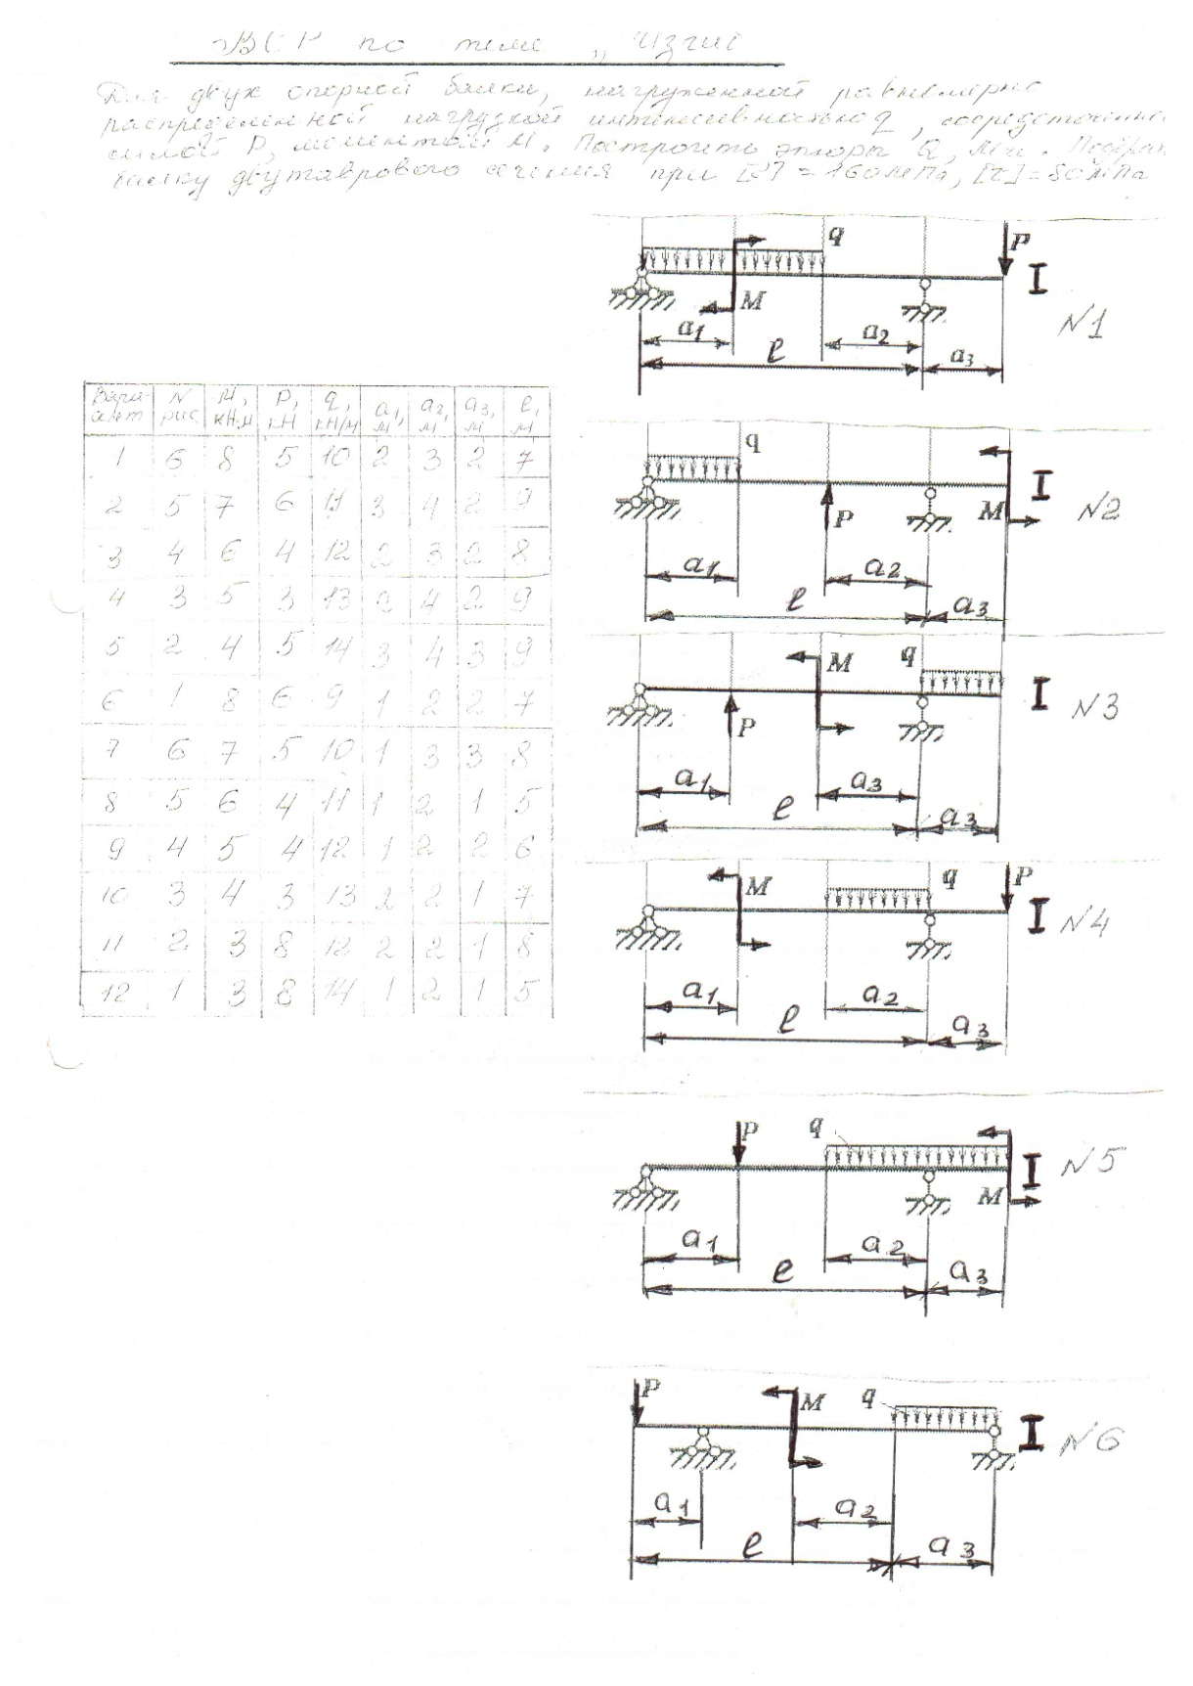**

**Инструкция по выполнению самостоятельной работы:**

1. Вычертить рисунок с помощью карандаша и линейки.

2. На рисунке обозначить направление реакций авторучкой ( R1, R2), оси координат (Х,У).

3.Составить уравнения, решить относительно неизвестных.

4.Разбить балку на участки, для каждого участка определить поперечные силы и изгибающие моменты.

5. Построить эпюры поперечных сил и изгибающих моментов

6. Привести расчеты и подобрать балку двутаврового сечения.

**Требования к содержанию и порядку оформления работы:**

1. Работа оформляется на двойном тетрадном листе.

2. На титульной странице подписывается № самостоятельной работы, ее наименование, название дисциплины, № группы и Ф.И.О. студента.

3. Внутри двойного листа выполняется работа, согласно инструкции.

**Критерии оценки:**

За верное обозначение направления реакций, составление уравнений, нахождения неизвестных, значений поперечных сил и изгибающих моментов, построение эпюр, расчет и подбор двутаврового сечения, хорошо оформленной графической части выставляется положительная оценка – 5 баллов.

Если верное обозначение направления реакций, составление уравнений, нахождения неизвестных, значений поперечных сил и изгибающих моментов, построение эпюр, расчет и подбор двутаврового сечения и с замечаниями выполнена графическая часть – выставляется оценка 4 балла.

Если верное обозначение направления реакций, составление уравнений, нахождение неизвестных, значений поперечных сил и изгибающих моментов, построение эпюр, расчет и не подобрано двутавровое сечение и с замечаниями выполнена графическая часть - оценка 3 балла

За неверное обозначение направления реакций, составление уравнений, нахождение неизвестных, значений поперечных сил и изгибающих моментов, не построены эпюры, не рассчитано и не подобрано двутавровое сечение и с замечаниями выполнена графическая часть отрицательная оценка – 2 балла.